8 AFRIKAANS EERSTE ADDISIONELE TAAL V1 (EC/NOVEMBER 2019)

AFDELING C: TAAL (TEKS D EN TEKS E)

VRAAG 3: ADVERTENSIE

- Die taalvrae wat volg, is op die advertensie hieronder gebaseer.

- Die nommering in die advertensie verwys na die vraagnommer wat beantwoord moet word.

- Voer die instruksie by elke vraag uit.

TEKS D

[Aangepas uit http:/www.kleuters.co.za/index.php?destination=advertensie. Toegang op 23 Mei verkry.]

VRAE

3.1 | Hoekom word ŉ prentjie van ŉ Panda-beer gebruik as hulle nie in Suid-
 | Afrika voorkom nie? |  |  | (1)
3.2 | Gee die OORTREFFENDE TRAP van die woord tussen hakies in die
 | volgende sin.
 | Ons aanlynboekwinkel het die (groot) verskeidenheid boeke. |  |  | (1)
3.3 | Gee die korrekte vorm van die BYVOEGLIKE NAAMWOORD Afrikaans in
 | die volgende sin:
 | Daar is ŉ groot verskeidenheid (Afrikaans) boeke. |  |  | (1)

Kopiereg voorbehou Blaai om asseblief

(EC/NOVEMBER 2019) |  | AFRIKAANS EERSTE ADDISIONELE TAAL V1 |  |  |  | 9
3.4 | Gee die korrekte SAMESTELLING van die woord tussen hakies.
 | Daar is ŉ groot verskeidenheid (kind + boeke). |  |  |  |  | (1)
3.5 | Kies die KORREKTE ANTWOORD uit dié tussen hakies. Skryf slegs die
 | vraagnommer en die korrekte antwoord neer.
 | Die woord, gewildste, in die advertensie sê vir die leser dat (die boekklub
 | baie populêr is/daar baie boeke oor wilde diere is). |  |  |  |  | (1)
3.6 | Hoe trek die naam van die boekwinkel die leser se aandag? |  |  |  |  | (1)
3.7 | Wie is die TEIKENMARK van die advertensie? |  |  |  |  | (1)
3.8 | Waarom kan ŉ mens inligting slegs by www.pandaboeke.co.za en op
 | FaceBook van die boekwinkel kry? |  |  |  |  | (1)
3.9 | Gee die VERKLEINWOORD van die onderstreepte woord in die sin:
 | Daar is selfs boeke vir eenjariges. |  |  |  |  | (1)
3.10 | Watter antwoord is WAAR. Skryf net die korrekte vraagnommer en die
 | letter as antwoord neer, bv. 3.10 E.

Deur die woorde ‘Afrikaans MY TAAL!’ te gebruik, wil die adverteerder ...

- beklemtoon dat Afrikaans die belangrikste taal is.
- Afrikaans bevorder.
- sê dat daar net Afrikaanse boeke is.
D | sê dat kinders net Afrikaans moet lees en praat. | (1)
 |  | [10]

Kopiereg voorbehou Blaai om asseblief

10 AFRIKAANS EERSTE ADDISIONELE TAAL V1 (EC/NOVEMBER 2019)

VRAAG 4: STROKIE (TEKS E)

- Die taalvrae wat volg, is op die strokiesprent hieronder gebaseer.
- Voer die instruksies by elke vraag uit.

TEKS E
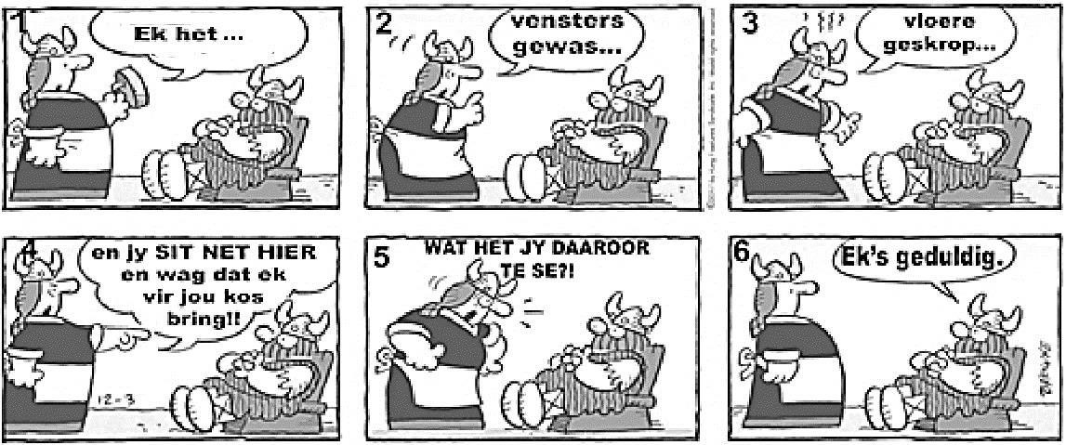

 | [Bron: http://hagarthehorrible.com/comics/december-3-2017. Toegang op 23 Mei verkry.]
VRAE
4.1 | Hoe weet ons, volgens raampie 1, dat Helga klere gestryk het? |  |  | (1)
4.2 | Kies die korrekte antwoord om die sin te voltooi. Skryf slegs die
 | vraagnommer en die antwoord neer.
 | Helga het ŉ (voorskoot/oorrok) aan terwyl sy huiswerk doen. |  |  | (1)
4.3 | Wat is die funksie van die ellips in raampies 1–3? |  |  | (1)
4.4 | Hoe weet ons dat Helga kwaad is (raampie 3)? |  |  | (1)
4.5 | Hoekom word SIT NET HIER in raampie 4 met hoofletters geskryf? |  |  | (1)
4.6 | Watter SPELFOUT kom in raampie 5 voor? Skryf slegs die korrekte woord
 | as antwoord neer. |  |  | (1)
4.7 | Gee die ANTONIEM vir geduldig in raampie 6. |  |  | (1)
4.8 | Die woorde ek’s, raampie 6, is ŉ samestelling van twee woorde. Skryf slegs
 | dié TWEE WOORDE as antwoord neer. |  |  | (1)
4.9 | Bewys die volgende stelling as ONWAAR deur ŉ goeie rede as antwoord te
 | gee:
 | Hagar help Helga met alles in die huis. |  |  | (1)
4.10 | Voeg die korrekte LIDWOORD in die oop spasie:
 | Helga is ... flukste vrou in die dorp. |  |  | (1)
 |  |  |  | [10]

Kopiereg voorbehou Blaai om asseblief

(EC/NOVEMBER 2019) AFRIKAANS EERSTE ADDISIONELE TAAL V1 11

VRAAG 5: PROSA (TEKS F EN TEKS G)

- Die taalvrae wat volg, is op die artikel (TEKS F) en die prent (TEKS G) hieronder gebaseer.
- Opsetlike taalfoute kom voor.
- Voer die instruksie by elke vraag uit.

Lees die artikel en beantwoord die vrae.

TEKS F

ERROL PIETERSE (CHRISTO DAVIDS) VAN 7DE LAAN SE 10 DROME

5.1 (Hy wil in ŉ groot musiekblyspel op Broadway speel. Hy kan nie sing nie.)

5.2 (Hy wil graag Othello in ŉ teater in die Londense Weseinde vertolk.)

Hy wil verstaan wat Dan Brown in sy boek The Da Vince Code beskryf. 5.3 (Hy wil eendag self in Italië sien waar die mafia ontstaan het.)

5.4 (Hy wil ŉ regisseur van ŉ groot fliek wees.) 5.5 (Dit moet op die Kaapse vlakte afspeel waar hy grootgeword het.)

5.6 (Hy wil ŉ huis hê want een of ander tyd moet hy seker settle.) Dit moet in Clifton wees omdat hy ŉ regte 5.7 (Kaap) is. Daar's mos niks mee verkeerd om te droom nie!

Hy wil trou en alles deel. (5.8) Jy wil iemand in jou lewe hê (saam met jou oud word.)

Hy wil ŉ klomp kinders hê. Hy het vyf broers en een suster. Jy leer baie by 5.9 (familie) en hy wil hê 5.10 ( … ) kinders moet dit ook eendag so beleef.

5.11 (Hy begin sy eie produksie-maatskappy) om unieke Suid-Afrikaanse werke te vervaardig. Hy glo ons bly in 5.12 (Suid-Afrika) waar daar baie 5.13 (onvertel) stories is.

Hy wil ŉ boek skryf oor die mooi dinge 5.14 ( … ) die lewe wat ons soms miskyk.

Hy wil ŉ rooi 1967-Ford Mustang V8 bestuur, want elke seuntjie kort 'n speelding.

[Verwerk uit https://www.netwerk24.com/Sarie/Bekendes/Ons-Praat-Met/christo-davids-laan-se-errol-gesels-oor-sy-10-drome-20170914. Toegang op 23 Mei verkry.]

5.1 | Verbind die twee sinne met OMDAT.
 | Hy wil in ŉ groot musiekblyspel op Broadway speel. Hy kan nie sing nie. | (1)
5.2 | Skryf die volgende sin in die VERLEDE TYD.
 | Hy wil graag Othello in ŉ teater in die Londense Weseinde vertolk. | (1)

Kopiereg voorbehou Blaai om asseblief

12 |  | AFRIKAANS EERSTE ADDISIONELE TAAL V1 | (EC/NOVEMBER 2019)
5.3 |  | HERSKRYF die volgende sin en begin met die woord tussen hakies.
 |  | Hy wil (eendag) self in Italië sien waar die mafia ontstaan het. |  | (1)
5.4 |  | Herskryf die volgende sin in die ONTKENNENDE VORM.
 |  | Hy wil ŉ regisseur van ŉ groot fliek wees. |  | (1)
5.5 |  | Herskryf die volgende sin in ŉ VRAAGSIN.
 |  | Dit moet op die Kaapse Vlakte afspeel waar hy grootgeword het. |  | (1)
5.6 |  | Skryf die sin oor en vul die ontbrekende LEESTEKEN op die korrekte plek in.
 |  | Hy wil ŉ huis hê want een of ander tyd moet hy seker settle. |  | (1)
5.7 |  | Vorm ŉ PERSOONSNAAM met die woord tussen hakies.
 |  | Dit moet in Clifton wees omdat hy ŉ regte (Kaap) is. |  | (1)
5.8 |  | Herskryf die sinsdeel tussen hakies in die INFINITIEF.
 |  | Jy wil iemand in jou lewe hê (saam met jou oud word.) |  | (1)
5.9 |  | Kyk na die WOORDEBOEKINSKRYWING. Op watter deel van die woord
 |  | word die klem geplaas. Skryf slegs die deel van die woord wat klem dra as
 |  | antwoord neer.
 |  | Fami’lie ~s [snw] |  | (1)
5.10 |  | Vul die ontbrekende VOORNAAMWOORD in. Skryf slegs die vraagnommer
 |  | en die korrekte woord neer.
 |  | Hy wil hê … kinders moet dit ook eendag so beleef. |  | (1)
5.11 |  | Skryf die sin in die LYDENDE VORM.
 |  | Errol begin die produksie-maatskappy. |  | (1)
5.12 |  | Skryf die AFKORTING vir die woord tussen hakies.
 |  | Hy glo ons bly in (Suid-Afrika) waar daar baie stories is. |  | (1)
5.13 |  | Skryf die korrekte VERLEDE DEELWOORD neer van die woord tussen
 |  | hakies.
 |  | Hy glo ons bly in Suid-Afrika waar daar baie (onvertel) stories is. |  | (1)
5.14 |  | Voltooi die sin met die korrekte VOORSETSEL
 |  | Hy wil ŉ boek skryf oor die mooi dinge … die lewe wat ons soms miskyk. |  | (1)

Kopiereg voorbehou Blaai om asseblief

(EC/NOVEMBER 2019) AFRIKAANS EERSTE ADDISIONELE TAAL V1 13

Kyk na die prent hieronder en beantwoord die vrae.

TEKS G
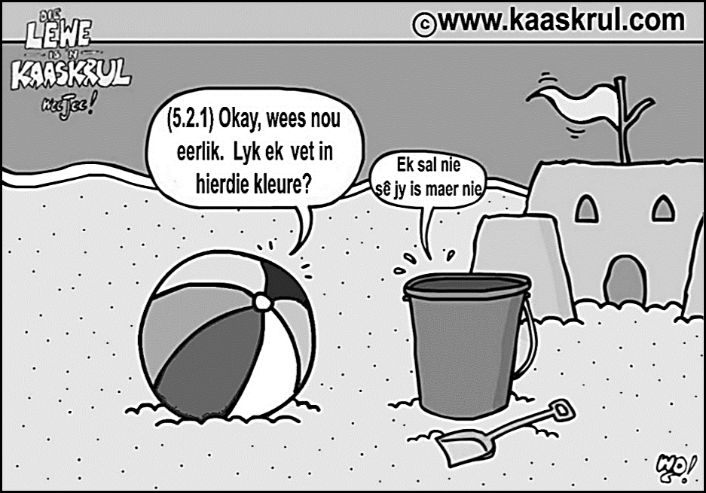

 |  |  | [Bron: www.kaaskrul.com. Toegang op 23 Mei verkry]
5.15 | Gee die korrekte Afrikaanse SPELLING van okay. |  |  |  |  |  | (1)
5.16 | Gebruik die HOMOFOON van maer in ŉ sin sodat die betekenis duidelik blyk. |  |  |  |  |  | (1)
5.17 | Skryf slegs die vraagnommer en die woord wat uitgelaat is as antwoord neer.
 | 5.17.1 Die kinders het die ... wat bo-op die sandkasteel waai op die strand
 |  | gevind. |  |  |  |  | (1)
 | 5.17.2 Hulle het ŉ bal, ŉ emmertjie en ŉ ... strand toe geneem. |  |  |  |  |  | (1)
5.18 | Gee die INTENSIEWE VORM van die onderstreepte woord.
 | Lyk ek vet in hierdie kleure? |  |  |  |  |  | (1)
5.19 | Skryf die sin in die INDIREKTE REDE.
 | Die bal vra: “Lyk ek vet in hierdie kleure?” |  |  |  |  |  | (1)
 |  |  |  |  |  |  | [20]
 |  |  |  |  | TOTAAL AFDELING C: |  | 40
 |  |  |  |  |  | GROOTTOTAAL: | 80

